門禁卡----企業之延伸應用

門禁卡片在企業之應用除了員工識別證、門禁管制、考勤管理以外，能不能應用在其他地方使用，使得一張卡片擁有多種用途，實現多種不同功能的智慧管理模式。台信科技提供完整的企業應用管理系統，如宿舍節電門禁應用、餐廳用餐扣款應用、訂餐系統、停車場管理、電梯管制系統、多功能事務機控管、福利金發放應用、公司福利品購買扣款應用、訪客系統、警衛巡邏簽到系統，包含所有的軟、硬體設備，提供企業完整的解決方案。

- 儲值系統結合福利金發放
員工在企業內時常會有一些消費的情形，例如宿舍用電，員工餐廳用餐，公司福利品購買等等，可類似悠遊卡般，將錢全部儲存在卡片上面，可避免使用現金的諸多缺失。台信提供無人化自動加值機以及手動加值機，讓企業依實際需求彈性選擇。並可結合軟體，將每月福利金或伙食費存入自動加值機內，由員工自行至自動加值機上存取福利金或伙食費。
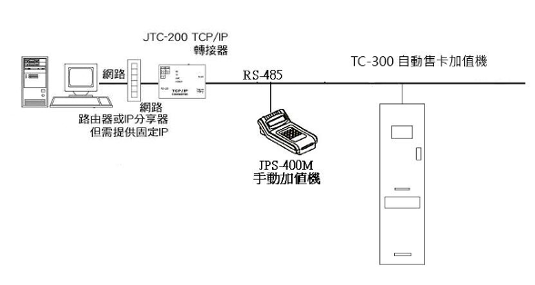

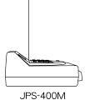

TUB-200自動加值機

- 宿舍節電門禁應用
在宿舍裝設用量控制設備，可針對電燈及冷氣設備之所有電器執行用量控制，以避免超出用量。以高科技感應卡控制電源開關，安裝感應式節電讀卡機配合數位電子式電錶依使用電度數來『以量計價』的方式，以達到使用者付費及用電合理化的機制，並可兼顧節約能源避免浪費的理想。

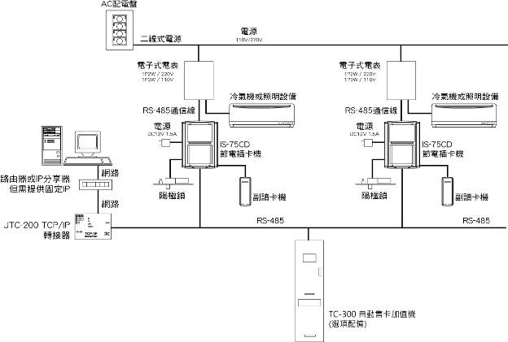

- 餐廳用餐扣款應用
免去每月以餐勤系統進行拆帳分析及餐費彙總之麻煩，直接將福利金額存入員工識別證內，不管是固定金額的定額扣款方式或是不定額的扣款方式，皆可直接扣除卡片內金額，並可連接顯示器與印表機，讓員工一目了然扣款金額與卡片餘額，系統可產生各式員工用餐費用報表及廠商營業總表等相關報表，便於拆帳時之依據。
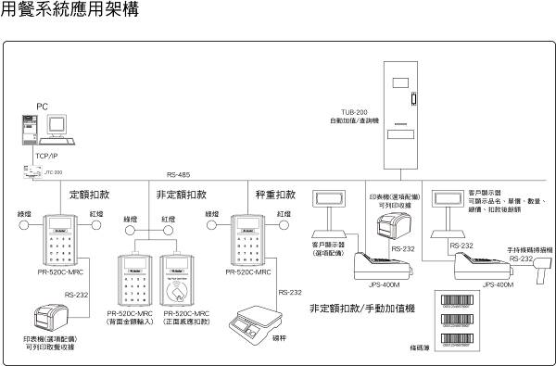

- 訂餐/取餐管理系統
貴公司還在用紙筆統計訂購餐點數量嗎？訂餐管理系統提供您快速、簡單的工具，幫助您快速統計餐點數量，擺脫訂餐這麻煩事！聰明的訂餐系統可以讓您指定葷食、素食，可設定訂餐截止時間。搭配軟體更可以指定訂購不同菜色之餐點，結合讀卡機讀卡取餐，更可節省您收錢結帳的時間、依訂購數量準備製作及領取，避免食材浪費。
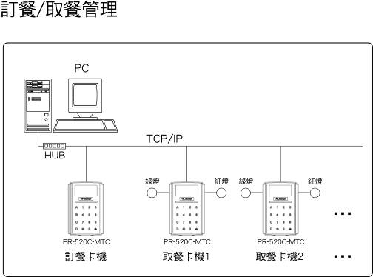

- 公司福利品扣款應用
公司有福利品銷售給員工，結合條碼掃瞄機與扣款系統，可事先編輯多種品項的條碼，結合軟體賦予條碼品名提供快速扣款結帳的一套系統。
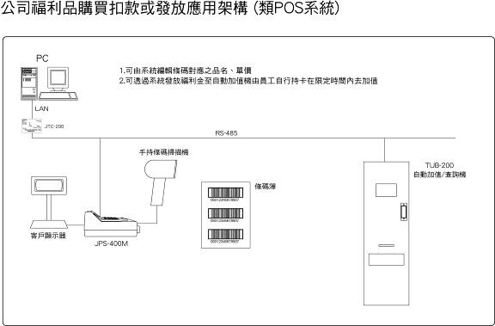

- 電梯管制系統
電梯管制系統，提供電梯內管制人員出入之門禁管制延伸系統，防止閒雜人員隨意出入大樓，確保各樓層之安全。
電梯管制有四種管制模式：
- 電梯控管：最簡單的管制方式，只要卡片感應後，每一層樓皆可到達，管控較不嚴謹。
- 樓層管制：卡片設定可通行之樓層，感應後只能按壓有權限之樓層，無通行權限之樓層即使按壓電梯按鍵亦無效。
- 乘場管制：在每個樓層皆設置刷卡點，沒有合法卡片就無法呼叫電梯，避免閒雜人等呼叫電梯，電梯跑上跑下耗費用電，可達到節約用電之目的。
- 可配合使用者付費原則，結合儲值計費扣款功能，搭乘次數或樓層越高扣款越多，可提高電梯管制系統效益及應用範圍，可運用於住商混合大樓：如補習班、美容院、健身房…等林立之大樓。
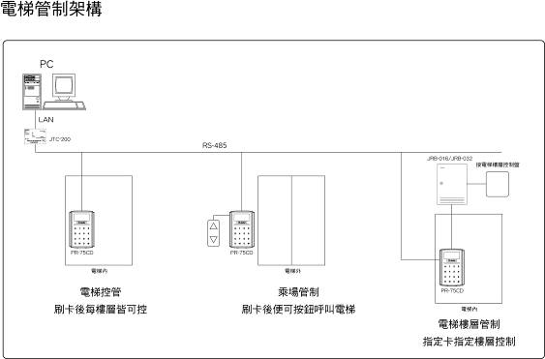

- 停車場管理
利用遠通e-Tag的遠距離感應特性，發展社區停車場管理系統，為目前最先進的停車場自動化管理方式之一，也是停車場管理方式發展的趨勢，它的安全、穩定、自動化程度是人工管理或近距離識別系統無法達到的。其不可仿冒、快速識別性毫無疑問的會給各類車場管理提供一個全新的解決方案。本系統能實現進出完全不停車，自動識別、自動記錄、自動放行等功能，後臺管理軟體可查看進出車輛資訊、進出時間查詢、報表、繳費記錄查詢、資訊提醒等多項功能。
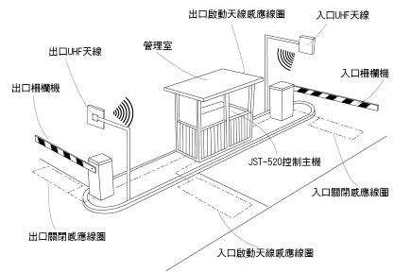

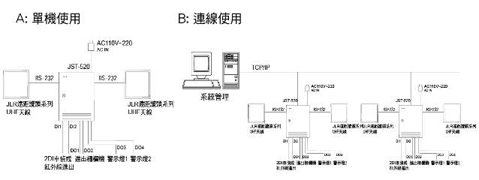

- 訪客系統
辦公大樓長期以警衛或管理員手寫登記方式，進行訪客管理，然而因管理員目識辨別能力有限，難以辨識訪客資訊登記的真偽，同時記錄管理不夠規範，追溯能力較差，不能做到全面記憶、識別，使得出入口發生安全漏洞。
完整的訪客管理系統，包含了受訪者登錄系統、證件辨識存檔、拍照存檔、列印訪客單、發卡作業、閘門進出管理、卡片回收管理、各地點門禁或電梯樓層的管制等，因此一套完善的訪客系統，不再只是單純的針對訪客門區進出作管制。更可延伸至區域門禁或樓層控管，上下班人員進出記錄收集，訪客人員的活動記錄收集，存檔，報表列印等，有效的管制訪客的活動並掌握訪客的動向，不但能精準辨識資料，更能省下大量資料比對與查核的人力與時間。
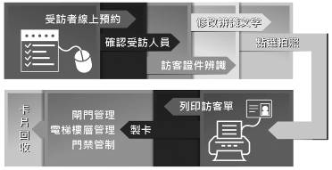

- e化電子巡邏簽到系統
e化電子巡邏簽到系統，取代舊式巡邏箱紙本巡簽，杜絕代簽、事後補簽等諸多缺失，落實數位化節能減碳。
電子巡邏簽到有兩種模式：
- 感應巡邏棒：只需手持感應棒，對準感應鈕掃描，巡簽過程1秒內完成，電子感應式，以刷卡棒靠近電子感應器，使該簽到訊息可立即儲存，回警衛室後再將巡簽資料上傳至主機，建立記錄以供查證。
- 刷卡機巡邏：持巡邏感應卡片至巡邏路線之刷卡機感應，巡邏之卡片感應並不開門，利用現有刷卡機規劃巡邏路線，大大節約建置成本。
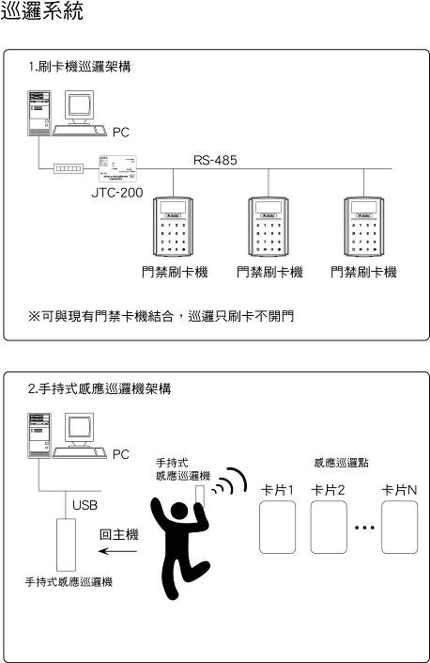
電子巡邏更因縮短簽到時間而可以增加巡邏密度，可配合管理軟體查詢稽核，達到確保安全的目標。

- 多功能事務機控管
為因應企業不斷增長的影印、列印，控管就成了管理最大的問題。多功能事務機使用感應卡來控管成了最佳選擇。
影印控管可區分三種控管方式：
- 個人統計、部門統計：利用感應卡片的唯一性，要列印時必須先刷卡，紀錄個人累計用量或是部門累加用量，配合軟體可列印報表。
- 儲值扣款：配合加值系統，卡片內有餘額時可列印，列印時會扣卡片餘額，當餘額用盡時，必須再度加值才可繼續使用。
- 結合列印控管軟體：結合列印控管軟體可控管到列印，一樣需要刷卡，才可列印出文件。
